Перевод расширения Opentimestamps на Wordpress

1. Переходим в раздел «редактирования расширения»

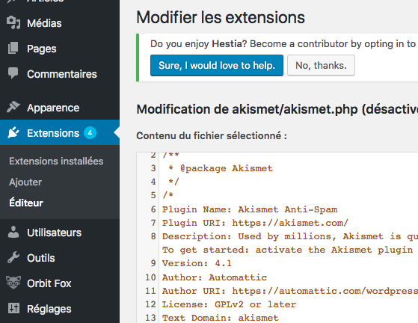

1. Выбираем расширение для редактирования

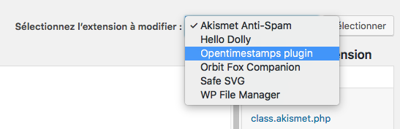

1. В функции «lang_variables» есть переменная «$_langs» в которой содержатся локализации плагина.

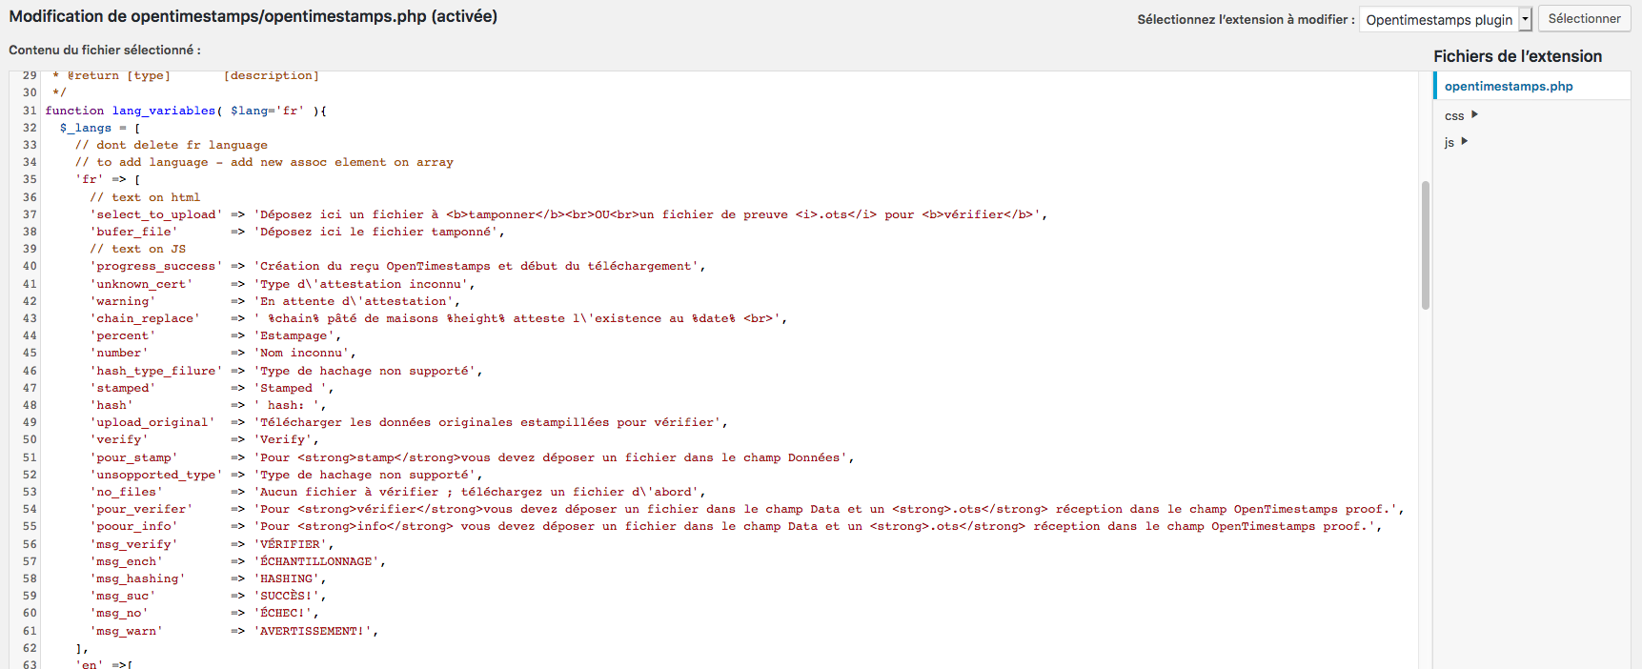

1. ВАЖНО! Редактировать можно только правую часть массива (та часть, которая после «=>»)
2. Если необходимо добавить перевод для другого языка, то в переменной задан пустой массив с названием переменных.

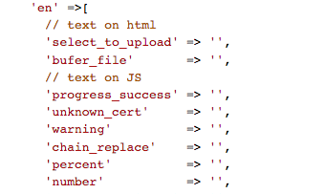

1. Вы также можете создать свою локализацию и свой перевод.
2. Установка языка для расширения производится в функции «opentimestamps_shortcode» в переменной «$lang»

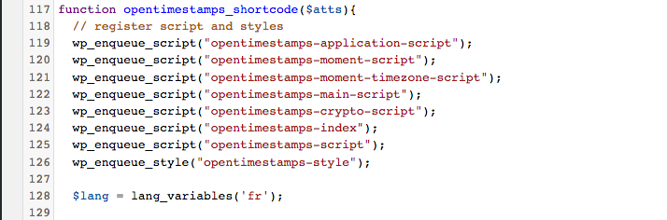

1. Чтобы переключиться на другой язык надо указать в параметрах функции «lang_variables» необходимое сокращение языка, например вместо ‘fr’ указать ‘en’. Тогда перевод будет браться из переменной ‘en’ в массиве «$_langs».
2. После редактирования файла необходимо сохранить изменения.
3. Все, перевод состоялся!